1. 请先正确安装python3.x，并配置环境变量

教程：<https://www.runoob.com/python3/python3-install.html>

1. git clone <https://github.com/ultralytics/yolov5>

（我的下载链接中已经有现成的了，跳过这步）



1. 安装项目所需依赖

进入yoloDIY或yolov5-master文件夹，在此路径下执行

pip install -r requirements.txt -i <https://pypi.tuna.tsinghua.edu.cn/simple>

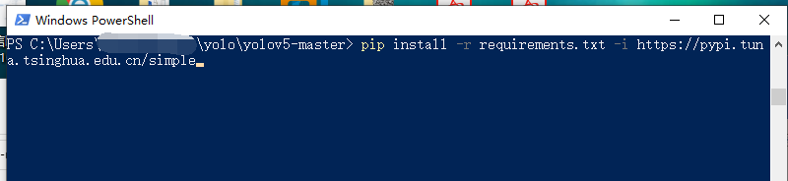

pip install IPython roboflow -i <https://pypi.tuna.tsinghua.edu.cn/simple>



pip install pynput

1. YoloDIY为一个官方原装项目的阉割版，能够保证快速启动、预测，如您不需要自己训练个性化模型，则仅使用YoloDIY即可，YoloDIY中使用的是默认模型，能够识以下物体

'person','bicycle','car','motorcycle', 'airplane','bus','train', 'truck','boat', 'traffic light','fire hydrant', 'stop sign', 'parking meter', 'bench', 'bird', 'cat', 'dog', 'horse', 'sheep', 'cow', 'elephant', 'bear', 'zebra', 'giraffe', 'backpack', 'umbrella', 'handbag', 'tie', 'suitcase', 'frisbee', 'skis', 'snowboard', 'sports ball', 'kite', 'baseball bat', 'baseball glove', 'skateboard', 'surfboard', 'tennis racket', 'bottle', 'wine glass', 'cup', 'fork', 'knife', 'spoon', 'bowl', 'banana', 'apple', 'sandwich', 'orange', 'broccoli', 'carrot', 'hot dog', 'pizza', 'donut', 'cake', 'chair', 'couch', 'potted plant', 'bed', 'dining table', 'toilet', 'tv', 'laptop', 'mouse', 'remote', 'keyboard', 'cell phone', 'microwave', 'oven', 'toaster', 'sink', 'refrigerator', 'book', 'clock', 'vase', 'scissors', 'teddy bear', 'hair drier', 'toothbrush'

官方原装项目可以用来训练自己的个性化模型。

下面先讲阉割版如何使用

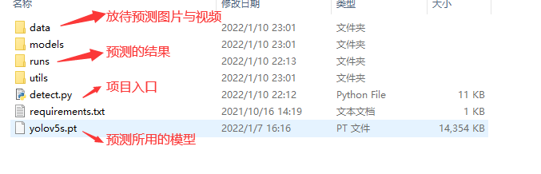

yolov5s.pt为预测所用的模型，自己训练的模型，也可复制过来在这个项目里面跑哦~

懂python的小伙伴把detect.py文件里面的代码看懂了，这东西就玩明白了

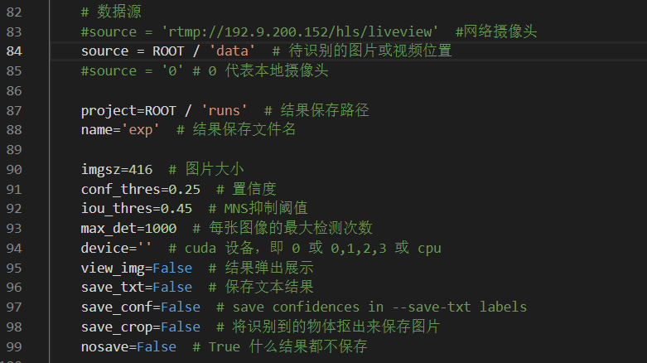

主要是把82-99行的配置搞清楚根据自己的情况配好就能跑了，配置我会在视频中解释

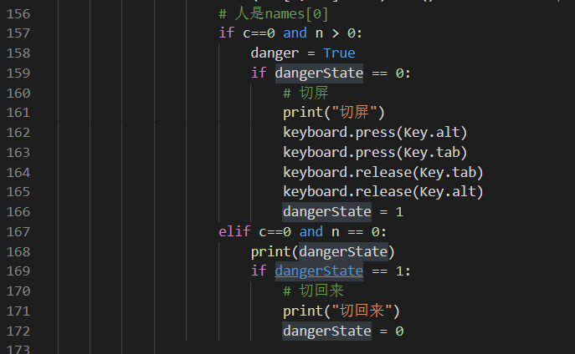

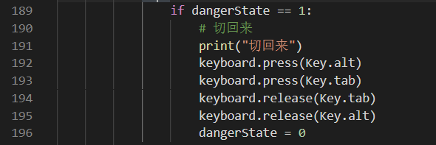



这三部分为我视频中为了达到识别相应人数后自动切屏效果增加的代码，大家自己玩的时候可以删掉或者根据自己的需要来改写

万事大吉后，运行detect.py，结果会在runs文件夹中出现

下面是需要训练自定义模型的操作流程:

⽅便起⻅, YOLOv5推荐⽤Roboflow来快速⽣成数据集,

<https://roboflow.com/>

这个网址如果你访问很慢 可能需要一点点小技巧 你懂的

前 ⼀千张图⽚免费 注册个⼈帐号后点 add workspace , 选最左边的套餐 Select Public

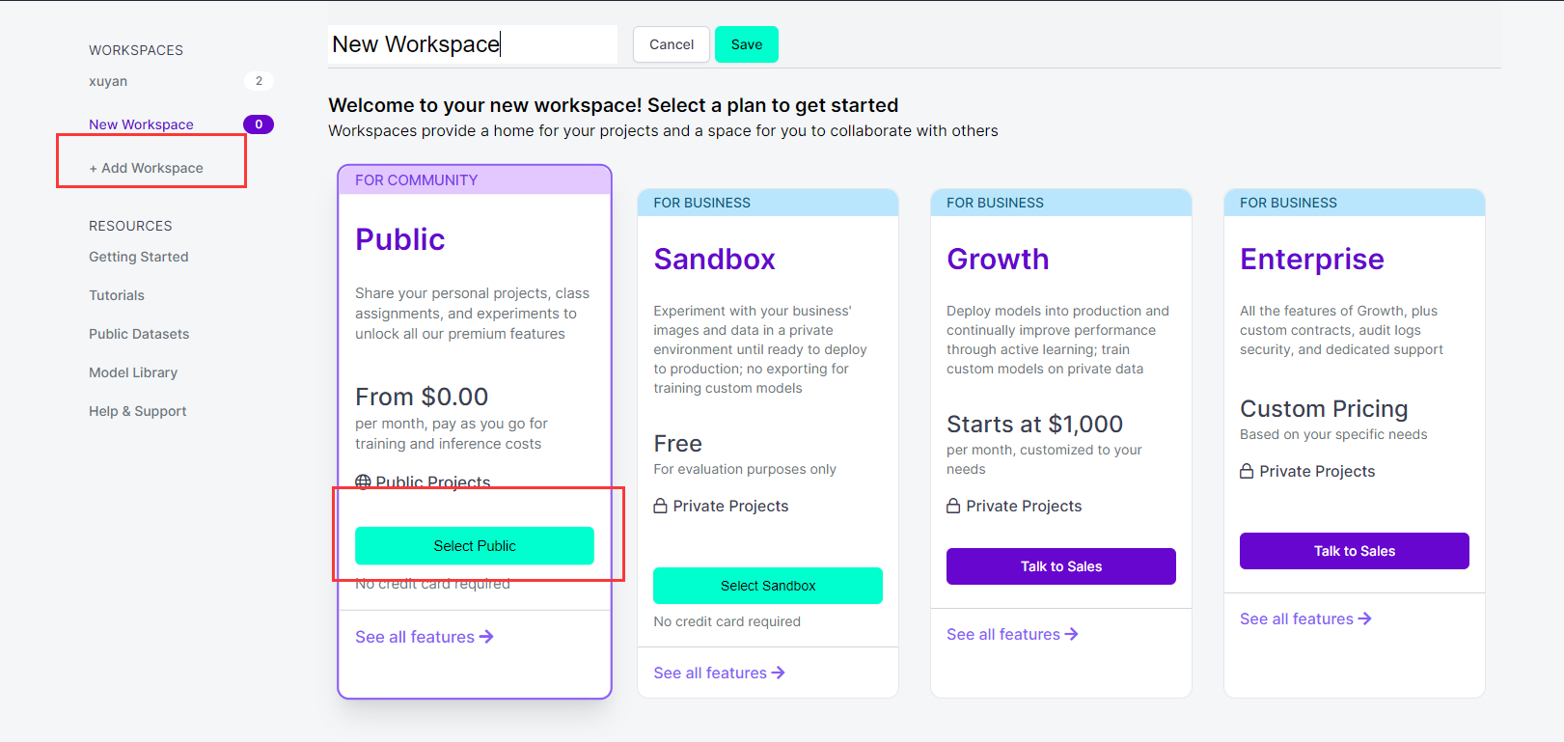

在新建的WORKSPACE 下新建Project, 填写项⽬名, 第四栏建议原则上填写将标的物体名

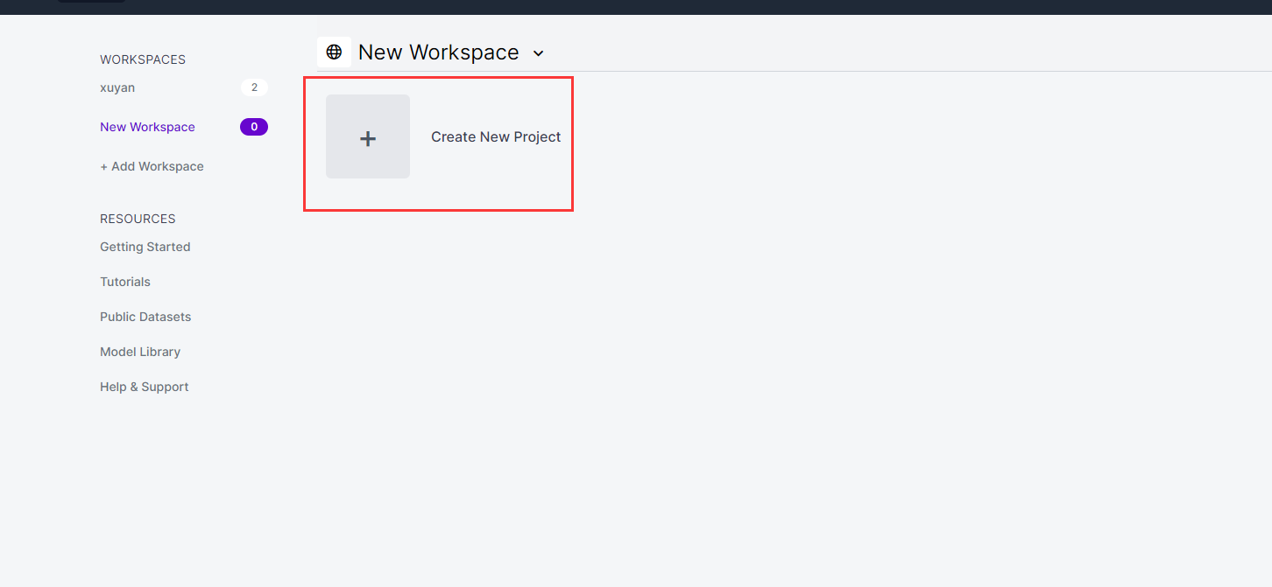

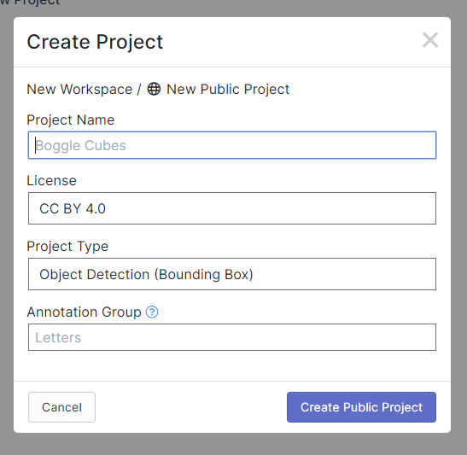

然后上传待标注图片（建议一百张以上）

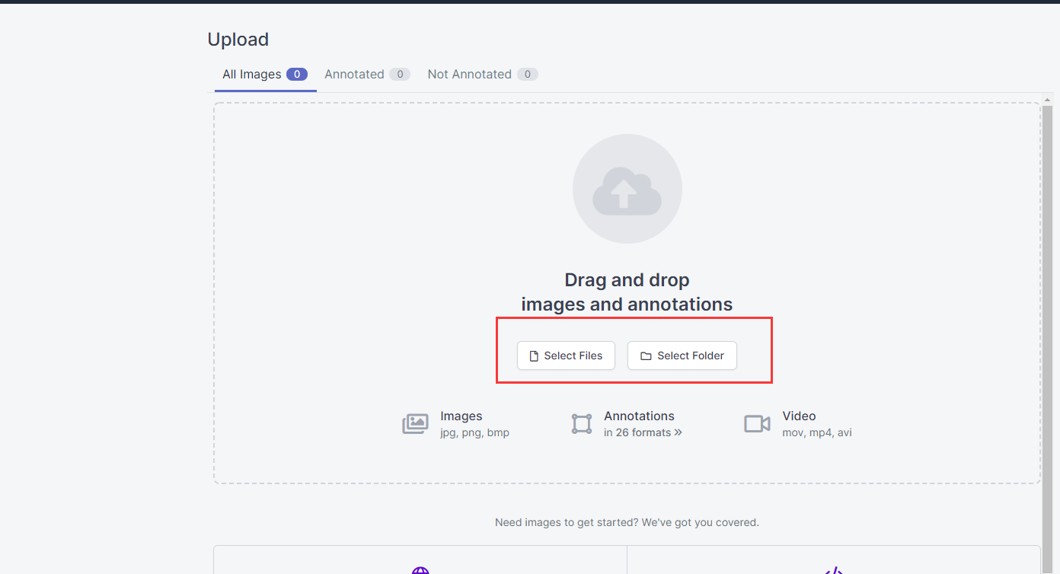

点击右上⾓ Finish Uploading 后可以分配图⽚到训练集、验证集、测试集

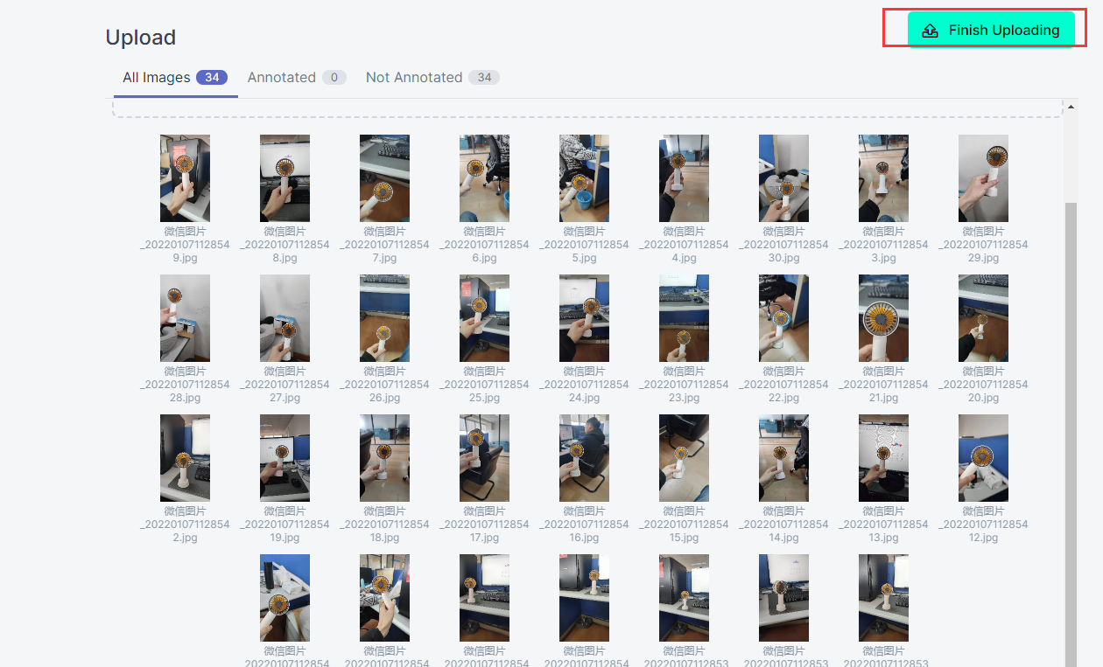

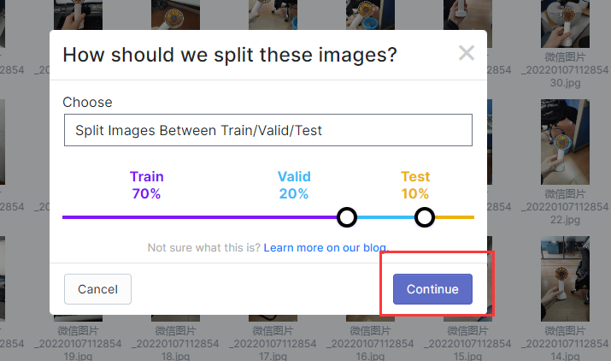

上传成功后就可以标注 Unannotated 下的图⽚, 标出⼀个物体后即可在左上⾓输⼊框输⼊类别或选择已 有类别

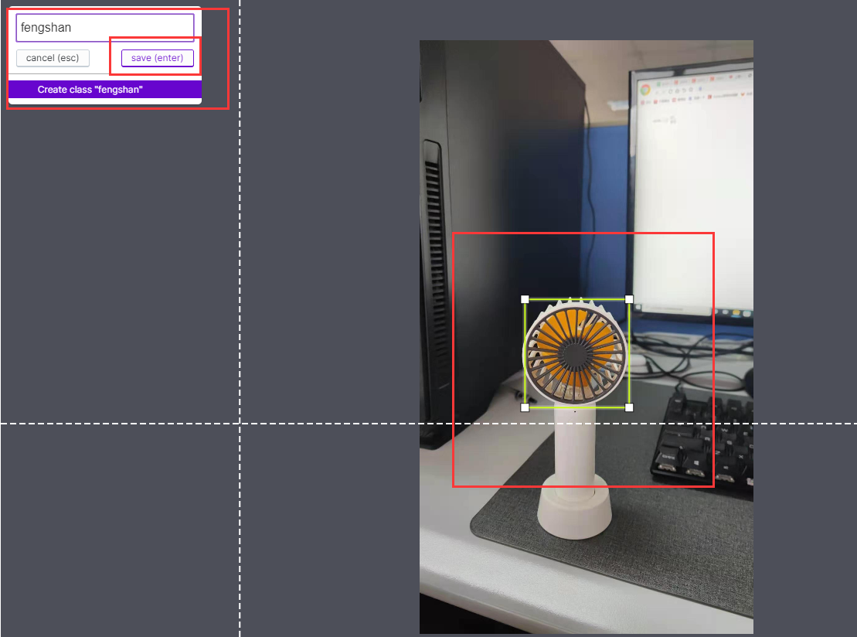

图⽚标完后在左侧 Dataset 栏就可以⽣成数据集 第三步预处理 Preprocessing 和第四步增强数据集 Augmentation 中⾃带很多功能, 某些收费, 按需添加 最后点击 Generate

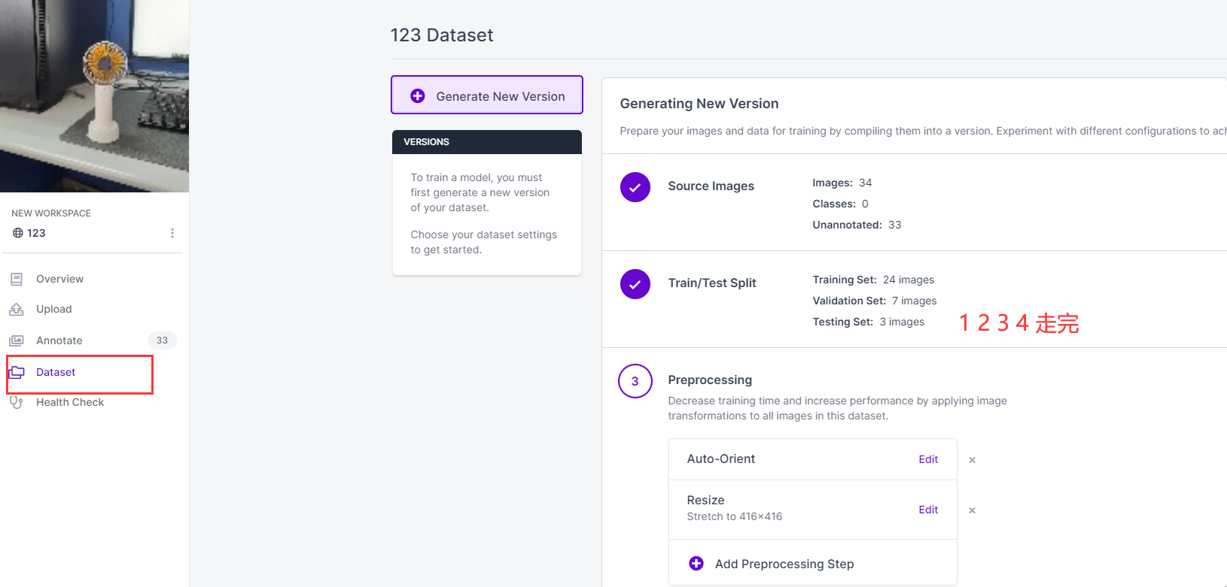

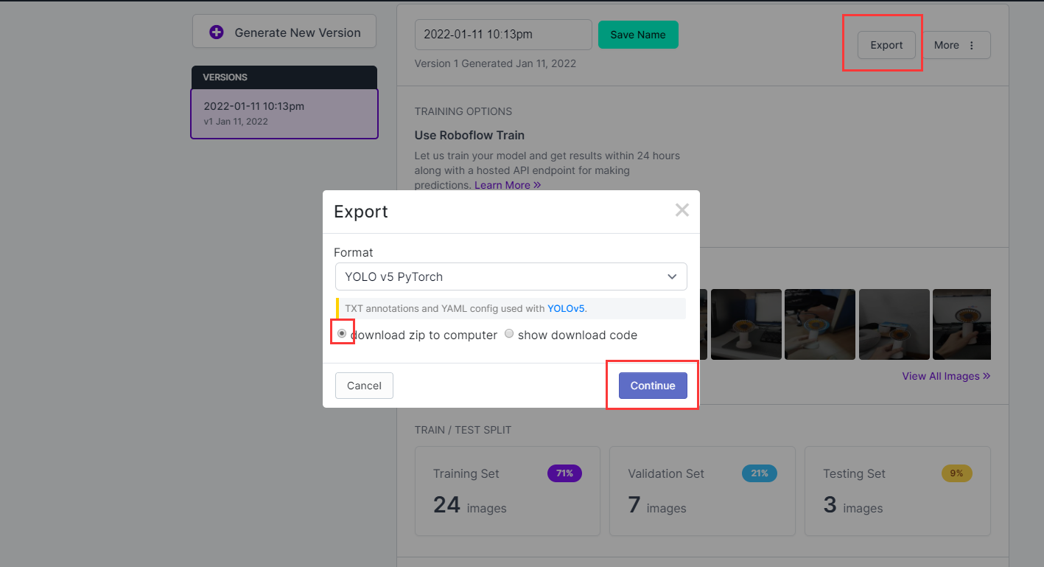

将生成的数据集解压到官方项目根目录下

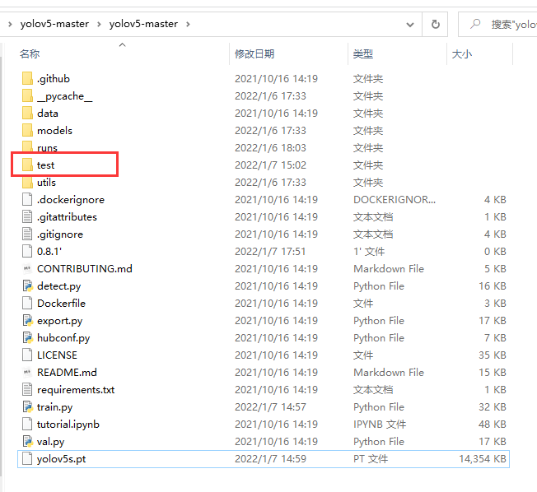

查看数据集下的data.yaml, nc 为类别总数,将/models/yolov5s.yaml下的 nc 改为此nc数字，并按下图填好train和val

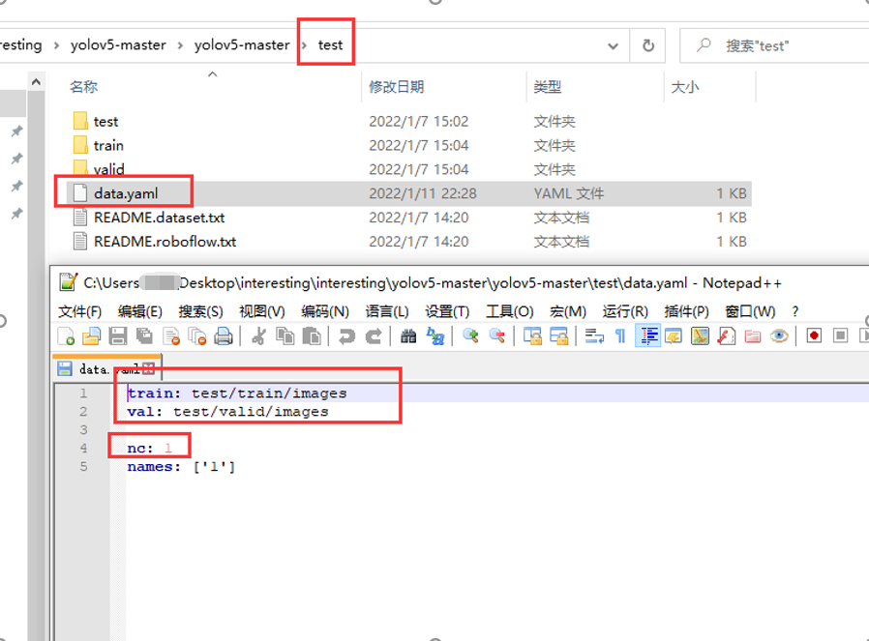

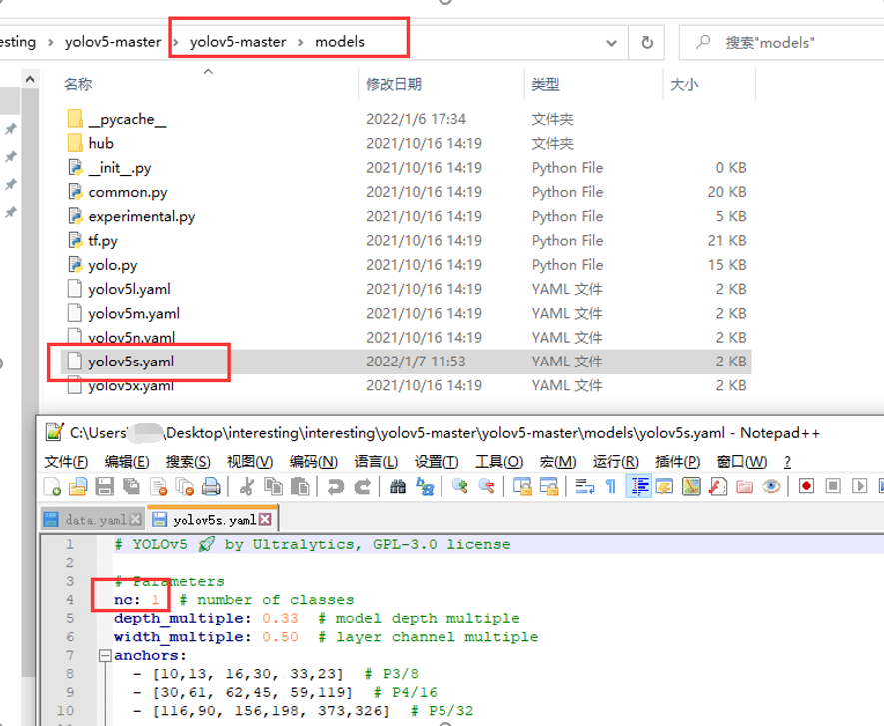

下一步，在官方项目下 执行以下命令进行模型训练

python train.py --img 416 --batch 16 --epochs 100 --data ./test/data.yaml --cfg ./models/yolov5s.yaml --name yolov5s_results --cache

训练完成后模型⽣成在/runs/train下

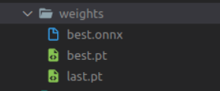

best.pt就是我们要的！

下面可以把这个文件放到yoloDIY文件夹里面替换我们之前用的yolov5s.pt文件

也可以在官方项目里执行命令来直接使用新模型

命令如下

python detect.py --weights runs/train/yolov5s_results/weights/best.pt --img 416 --conf 0.4 --source data/images

结果⽣成在 /runs/detect 下

注意所有图片和文件夹都不能出现中文路径和中文文件名